ПАРТИЯ «ВЕЛИКАЯ УКРАИНА» - ОБЩЕ-ОФИЦЕРСКАЯ ПАРТИЯ ИЛИ ДВИЖЕНИЕ ВЕТЕРАНОВ ВОЙСК СПЕЦИАЛЬНОГО НАЗНАЧЕНИЯ?

- ЕСТЬ ТАКАЯ ПАРТИЯ – ПАРТИЯ «S.U.ARMY»!
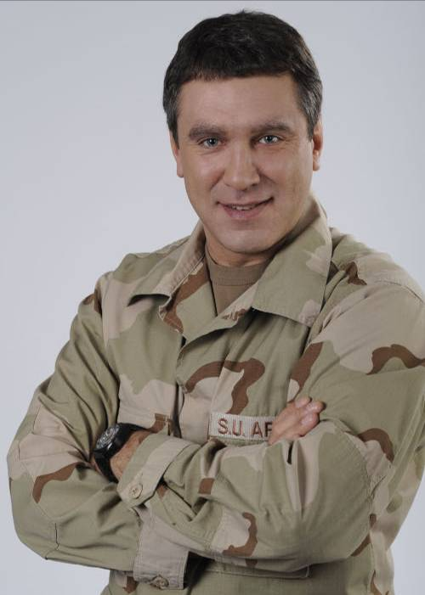
Возникновение партии «Великая Украина» - это своеобразный общественный политический взрыв в устоявшейся с 1991 года и сформировавшейся годами сытой жизни украинской буржуазной правящей государственной политико-экономической элите, создавший новые предпосылки формирования особого сознания украинского народа, много раз обманутого, покинутого, разочарованного, не верящего уже ни в Бога, ни в Аллаха, ни в черта, ни во что и ни кому… Принципиально новый концептуальный подход лидера партии «Великая Украина» Игоря Беркута и его команды к политической деятельности, его активная гражданская позиция и разъяснительная, общественная работа, без сомнения, дали свой положительный результат!!! А после выхода в свет, в 2008 году, книги «Брат» с президентом Российской Федерации - Владимиром Путиным в военно-морской форме на обложке – о партии «Великая Украина» и об Игоре Беркуте узнали широкие круги населения не только на Украине, но и в России и за ее пределами… И конечно же, на наш взгляд, партия «Великая Украина» имеет большое будущее, а ее «Манифест» может стать основой для будущей концепции развития украинского государства, как свободной, самостоятельной, независимой и влиятельной европейской державы… Ведь в Украине есть три основных составляющих для этого: во-первых, самая плодородная, удивительная и лучшая в мире земля, во-вторых, самые красивые, талантливые и умные девушки и женщины, в-третьих, самые сильные, храбрые и мудрые парни и мужчины… А это значит, что у Украины есть героическое прошлое, сложное настоящее и светлое будущее!!!
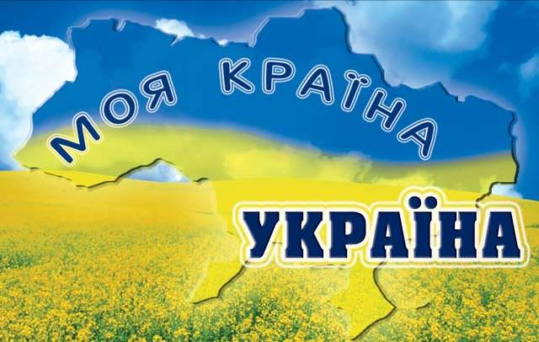
Общая позиция Игоря Беркута, может быть, и не совсем понятная его коллегам, оппонентам и конкурентам по партийной деятельности Виктору Януковичу, Юлии Тимошенко, Владимиру Литвину, Арсению Яценюку и Сергею Тигипко, но нынешнее положение партии «Великая Украина» и ее концептуальный подход к дальнейшим перспективам развития Украины на период до 2020 года могут стать именно той платформой, с которой в ближайшем будущем сойдут украинские генералы Де Голь, Аугусто Пиночет или Александр Лебедь в лице Игоря Гекко (Беркута)… А то, что из 126 политических партий и движений, официально зарегистрированных в ЦИК Украины в 2007 году, партия «Великая Украина», по состоянию на 01.01.2008 года, занимала 13 место, а по состоянию на 01.01.2010 года уверенно входит в шестерку лидеров (по опросам РИА «АКВАРИУМ» (СНГ)), подтверждает тот факт, что ее лидеру, Игорю Беркуту, новым президентом Украины может быть предложен силовой пост главы МВД, МО или СБУ Украины… А это может привести действительно к тому, что олигархам, банкирам, украинским буржуа и рантье придется потуже затянуть ремни на их жирных талиях – ведь они не захотят, чтобы на их шеи надели галстуки от «кутюрье» Игоря Беркута… Также нельзя не учитывать то, что народ Украины снова ощущает себя обманутым экс-президентом Виктором Ющенко и его командой, и в обществе возникает психологический синдром под названием «фрустрация» или «синдром обманутых надежд», сопровождающийся повышенной агрессивностью и раздражительностью. Поэтому появление национальных народных героев, типа Богдана Хмельницкого, Максима Кривоноса, Ивана Гонты или Игоря Беркута, вполне вероятная и близкая перспектива Украины…

Нам хотелось бы привести образец рассуждения одного из лидеров партии «Великая Украина» Виталия Скороходова: «В последние дни несколько разных людей задали мне один и тот же вопрос: «Зачем тебе эта политика, и чего лично тебе не хватает?» Что касается лично меня - у меня есть все, что необходимо для комфортной жизни, тем более, что человек я неприхотливый и потребности у меня разумные… У меня есть трехкомнатная квартира, нормальная семья, двое детей, годовалый внук, несколько друзей, интересная работа, хороший компьютер, безлимитный Интернет, приличная библиотека, и я могу себе позволить нормальные еду, отдых и развлечения… Короче, можно жить и радоваться! Но дело, собственно, не во мне, а в моих детях и внуках. Я хочу, чтобы мои дети жили в нормальной, социально-ориентированной стране и были уверены в своем завтрашнем дне…
Существующая система власти завела страну в глухой тупик, и выхода из него не видит. Я бы мог, конечно, встроиться в сегодняшние механизмы власти. Предложения присоединиться поступали от ведущих на сегодня игроков – «Блока Юлии Тимошенко» и «Партии Регионов», ведь активные и креативные люди нужны всем. И я мог бы потихоньку отщипывать себе крошки от общего пирога, но предпочел пойти в малоизвестную леворадикальную партию «Великая Украина», именно потому, что она видит выход из существующего кризиса власти…

Для того, чтобы было более понятно, приведу небольшую аналогию, предположим, что: наше государство – паровоз; власть – машинист; финансы – уголь в топке; народ – вода в котле. Сейчас власть ведет паровоз «Украина» по старым прогнившим рельсам с закрытыми от страха перед пропастью глазами, и судорожно подбрасывает в топку остатки угля. Можно конечно нарубить дровишек – выпустить несколько миллиардов гривен, но на таких дровишках далеко не уедешь. Вода в котле кипит, и пар периодически сбрасывается в свисток, вызывая вереницу очередных внеочередных выборов. Если оставить свисток открытым - весь пар выйдет и паровоз остановится. А если не дать ему выхода и клапан заклинит, то котел разорвет... Существует еще правда резервный клапан - сброс пара за кордон, и туда уже ушло от 3 до 5 миллионов украинцев. Но и этот сброс на сегодня практически закрыт, к тому же сброс в этом направлении не приносит никакой пользы.
Что же нам следует делать в сложившейся ситуации? Необходимо срочно менять главного машиниста и его помощников... Кочегара отправить на пенсию. А вместо старого паровоза построить новый электровоз, открыть ему зеленый свет семафора и выбрать новый правильный путь движения»!

То есть мы можем сделать выводы, что на Украине уже сейчас сложилась «взрыво-пожаро-опасная» ситуация, о которой еще Владимир Ильич Ленин говорил: «Низы не могут жить по-старому – верхи не хотят жить по-новому». А это подтверждает наши опасения о том, что Украина уже созрела для очередной революции, но она уже будет не оранжево-апельсиновой, а красно-гранатовой… И это, конечно же, не устраивает ни саму Украину, ни Россию, ни Европу, и может быть интересно только нашим глобальным геополитическим конкурентам – Англии, США и НАТО… Вот почему столь важно, чтобы в Украине политики и лица, ими управляющие, остановились в своем стремлении к личной бесконечной наживе и бесконтрольной власти над обществом, и поняли, мудрость китайского великого философа Конфуция, что «народ может быть только тогда лояльным и безразличным, когда он сытый и довольный»… «Хлеба и зрелищ» - так говорили древние римляне… «Зрелищ» на Украине хватает, а вот «хлеб» на самой плодородной земле уже становится в явном дефиците… Конечно же, не хлебом единым жив человек – однако, это именно то, о чем мечтают 90% украинцев, и это именно то, что сейчас нужно Украине!
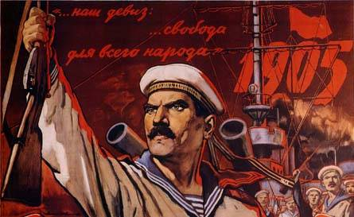
- МАНИФЕСТ ПАРТИИ «ВЕЛИКАЯ УКРАИНА» ИЛИ 13 «Я – ЗА» ЧЛЕНА ПАРТИИ «ВУ»

Из анкеты по вступлению в члены партии «Великая Украина» следует, что главное для кандидата - это знание и беспрекословное выполнение 13 «Я»:
- Я – за национализацию 100 крупнейших стратегических предприятий Украины.
- Я – за возврат народу Украины украденной земли.
- Я – за сильную профессиональную армию.
- Я – за отсутствие права на отсрочку на военную службу для детей чиновников и олигархов.
- Я – за запрет на участие Украины в военных блоках, организациях и альянсах.
- Я – за отстранение большого капитала от власти.
- Я – за полное запрещение политической рекламы.
- Я – за честное расследование преступлений высших должностных лиц Украины.
- Я – за более жесткие меры для преступников и за смертную казнь.
- Я – против того, что Украина стала эмиграционным отстойником Европы.
- Я – хочу гордиться своей страной.
- Я – хочу быть патриотом своей страны.
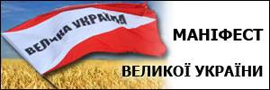
- Я – за главный жизненный принцип: «Родина, государство, народ».

В общем, в этих 13 «Я» и изложена основная концепция партии «Великая Украина»… Во многом полные наивности, довольно странные и невыполнимые обязательства перед партией «ВУ» должен дать кандидат в члены партии перед написанием Заявления о вступлении в партию «ВУ»… Настораживает тот факт, что он не должен думать и анализировать, а только четко выполнять команды и приказы вышестоящих руководителей партии – здесь чувствуется армейский подход к формированию «боеспособных» рядов партии. А вот как относиться к тезису «Я хочу гордиться своей страной»? Гордыня – это вообще один из семи смертных грехов… И, вообще, чем гордиться - страной, государством, Отчизной, землей или Родиной? Кто или какая комиссия сможет определить горжусь ли я своей страной на 100% или всего лишь на 30%? Так же нам не понятно кто же такие патриоты Отчизны и кто те «злодеи», которые занимают непартиотическую позицию и которые недостойны для вступления в партию «ВУ». И уж совсем непонятно почему Украина не должна участвовать в ОДКБ, СНГ или других военных блоках коллективной безопасности? И, конечно же, возникает вопрос – что такое «честное расследование» преступлений высших должностных лиц Украины, которые помогали ее разворовывать? И как быть с теми лицами, которые ее непосредственно разворовывают? И самый важный 13 пункт «Я – за главный жизненный принцип: «Родина, государство, народ», как нам кажется, можно легко заменить на «Я – за главный жизненный принцип: «Солнце, воздух и вода!» или еще проще «Пусть всегда будет солнце!»… То есть, подводя итоги общей концепции и теоретической платформы партии «Великая Украина», мы поняли, что мы совсем ничего не поняли и решили в ближайшее время связаться с лидером партии Игорем Беркутом и взять у него лично интервью по этим вопросам в его киевской штаб-квартире…
- КНИГА «БРАТ» ИГОРЯ БЕРКУТА ИЛИ МАЛАЯ ЗЕМЛЯ ЛЕОНИДА БРЕЖНЕВА?

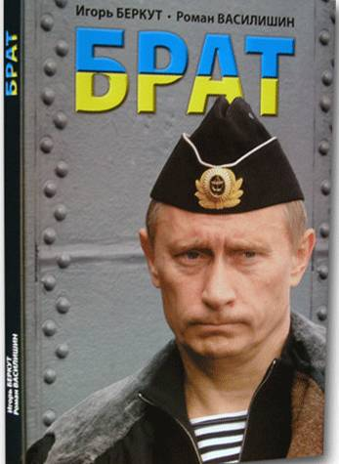
Невероятная популярность книги «Брат» Игоря Беркута и Романа Василишина может отнести это произведение к лучшему книжному изданию политической аналитической фантастики Украины за 2009 год… Она чем-то нам напоминает крайне неоднозначный, массово критикуемый и ставший лучшим произведением киноискусства 2009 года фильм Квентина Тарантино «Бесславные ублюдки»… Там тоже проделки международного еврейского спецназа под управление американского шпиона Бреда Пита, невероятный по своей жестокости сценарий и точный аналитический прогноз делают свое дело – зритель в шоке, зритель думает, анализирует и мыслит свои собственные выводы о добре и зле, о том, что же такое хорошо, а что такое плохо…

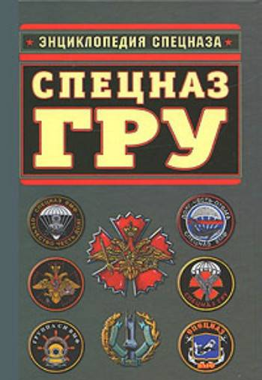
Однако, нам хотелось бы привести дословно то, что конкретно о книге «Брат» пишет в своей нашумевшей статье «Кто же такой Игорь Беркут и кто ему брат?» украинская специальная журналистка какая-то крайне закамуфлированная, засекреченная и нам неизвестная Лана Самохвалова: «На днях пожертвовала свою лепту пророссийскому лидеру украинской политической партии «Велика Украина» Игорю Беркуту. Купила его книжицу «Брат» с физиономией Владимира Путина на обложке. Сорок девять гривен – мой скромный вклад уйдет либо на нужды политической партии, либо на счета пацанов, работающих на Лубянке… Про книжку, в которой с особым сладострастием описываются вероятные сценарии расчленения Украины, долго говорить не буду.. Гораздо большее любопытство у меня вызывает персона Игоря Беркута – лидера политической партии «Велика Украина», уроженца шахтерского города Енакиево Донецкой области, бизнесмена, давно и плодотворно работающего в Казахстане и России. Как мне стало известно, его настоящая фамилия – Гекко, но для политической работы он взял себе псевдоним Беркут. По данным ЦИК Украины партия «Велика Украина» была зарегистрирована в 2006 году после долгого и упорного сопротивления тогдашнего министра юстиции Романа Зварыча. Когда я по мобильному телефону связались с господином Зварычем, чтобы поинтересоваться, почему он не хотел регистрировать «Велику Украину», он ответил: «Я не помню всех подробностей, ведь тогда мы ежедневно принимали решения по каким-то партиям. Но я четко запомнил, что мои претензии к «Великой Украине» состояли в том, что в ее программных документах звучали цели и задачи, не предполагающие сохранения суверенитета и государственных границ Украины». Точно не известно, то ли партия откорректировала программу, то ли сменился министр, но в 2006 году «Великая Украина» таки была зарегистрирована и стала политической партией. И тогда я обратилась к моим друзьям - экспертам, близким к президенту Украины Виктору Ющенко. Ну, должны же они знать, кто заказчик антиукраинской и антипрезидентской книги? «Точно не знаем, скорее всего – российские спецслужбы, ГРУ, ФСБ», – равнодушно ответили мне.
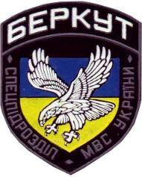
Биография Игоря Витальевича, который сам называет себя «бывшим шпионом в финансово-экономической сфере», а ныне успешным банкиром, укладывается всего лишь в три строчки. Закончил Московское общевойсковое, командное училище, ветеран войны в Афганистане, где командовал разведротой и куда отправился по собственному желанию. Последним местом службы Игоря Гекко был Среднеазиатский военный округ. После распада страны он отказался присягать другому государству, ушел в отставку в звании «майор». За период с 1991 года по 2001 год о нем ничего не удалось узнать, кроме слухов и сплетен. А через 10 лет, в 2001 году, перед выборами в Верховную Раду, господин Гекко вдруг появляется в Северодонецке, берет под крыло местную газету и выдвигает свою кандидатуру по 112-му одномандатному округу. Что интересно, Гекко тогда набрал 20,8% и занял второе место»…

А вот что о книге «Брат» рассказывает САМ Игорь в своем виртуальном интервью, данном нашему специальному корреспонденту Наталии Мелёшиной 9-11 сентября 2009 года в городе Севастополе:

СПЕЦКОР: | Игорь Витальевич, как реагируют на «Брата» российские и украинские политики? Что о ней думает премьер-министр России Владимир Путин?
БЕРКУТ: | Мы разослали книгу всем нашим политикам, многим российским и даже Владимиру Путину. От его пресс-секретаря пришло письмо о том, что Владимир Владимирович ознакомился с текстом книги и хотел бы обратить внимание на то, что Россия отказалась от идеи возвращения Крыма. Подпись под письмом - Песков, личный пресс-секретарь Владимира Путина. А вот из Секретариата Президента Украины Виктора Ющенко мы вообще не получили никакого ответа. Но получили много различных комментариев и ответов под запись от депутатов Верховной Рады.
СПЕЦКОР: | И какие же самые распространенные комментарии и ответы прозвучали от украинских депутатов?
БЕРКУТ: | Мнение, практически, единодушное у всех партий, движений и фракций – это очередная провокация ФСБ, ГРУ или ЦРУ. Самое интересное то, что так сказали депутаты от всех партий. А депутаты от Партии регионов считают, что это американский проект. Валерий Коновалюк, например, заявил, что он видит здесь деньги и участие американских спецслужб. Но депутаты от «Нашей Украины» не разделяют это мнение, им кажется, что это проект ФСБ или ГРУ...
СПЕЦКОР: | А чем Вы можете объяснить, что реакция парламентариев так отличается от того, что говорят обычные люди? Отчего такое резкое неприятие со стороны политиков?
БЕРКУТ: | Я ни в коем случае не хочу говорить, что это зависть или что-то в этом роде, нет. Я думаю, что даже до этого не доходит. Мне кажется, что у любого депутата рано или поздно вырабатывается чиновничья, так скажем, линия поведения: если мы в этом не участвуем, это нехорошо и неинтересно. Я не удивлюсь, если люди, которые давали такие оценки, даже не читали толком книгу, а только просмотрели ее. Ага, Путин на обложке, внутри – про Чечню и Грузию что-то. А дальше – вывод: значит, это ФСБ. Или ЦРУ. В зависимости от политической ориентации…
СПЕЦКОР: | Нам очень интересно, а что же думают о Вашей книге представители спецслужб в Украине, России и США?
БЕРКУТ: | 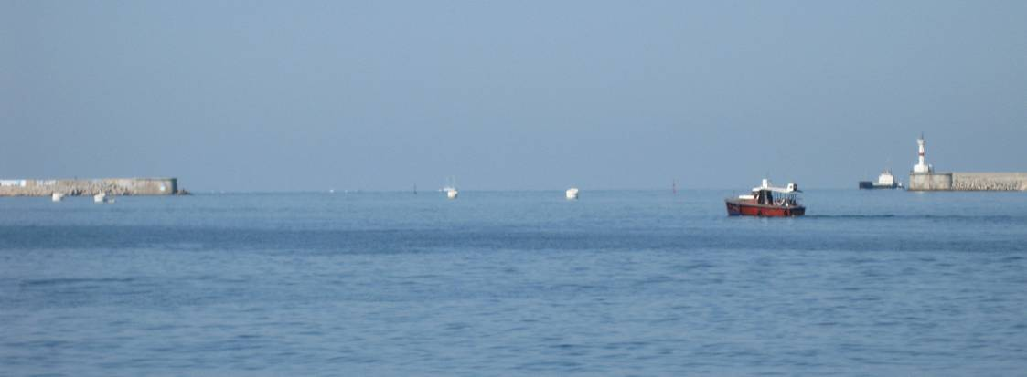  Судя по отзывам на тех встречах, что мы проводили, очень многим книга понравилась. Говорят, хорошая книга, с юмором написана, но о крайне серьезных вещах, над которыми должны задуматься не только украинцы, но и другие страны - члены международного сообщества. Единственный сценарий, который утратил актуальность на данный момент, но в будущем он обязательно будет реализован, - это сценарий 8-го ноября. 8-го ноября 2008 года должен был произойти крупномасштабный конфликт в городе-герое Севастополе, в результате которого дальнейшее пребывание Черноморского флота Российской Федерации стало бы не-воз-мож-ным, потому что события переросли бы в международный военный конфликт, блокаду и так далее. Этот сценарий, описанный в нашей книге, правдивый. Но пока нереализованный. Реализоваться ему помешало неожиданно резкое и дерзкое поведение России в грузинско-осетинском конфликте в августе прошлого года. Если бы тогда Грузия добилась своих целей - через три месяца произошел бы конфликт между российским флотом и украинским ВМФ. Мы подробно описываем, какие задачи ставились бы перед каждым кораблем. Например, корабль управления военно-морского флота Украины должен был перекрыть вход в Севастопольскую бухту. Этот вход – 220 метров длиной. Из них по глубине из-за особенностей дна только 200 метров возможно пройти. Корабль управления длиной 175 метров. Получается, он один может полностью перекрыть вход в бухту. Тогда корабли, которые внутри, оказываются в ловушке - они не могут действовать. А те, которые снаружи, не могут вернуться. Корабль управления нельзя никак обойти, не вступив с ним в конфликт. Мы так же подробно описываем задачи и действия остальных кораблей. Так вот, этот сценарий 8-го ноября сейчас утратил актуальность, но к нему, в несколько видоизмененном виде, Украина еще может вернуться...
СПЕЦКОР: | А Вы не преувеличиваете? Насколько вообще можно доверять тому, что Вы пишете?
БЕРКУТ: | В январе 2009 года, когда книга еще была в печати, реализовался описанный в книге «Брат» сценарий «Войска Газпрома». Сейчас нас ждет его продолжение. Итогом, по нашему мнению, станет утрата Украиной - де-факто, а не де-юре - газотранспортной системы. То есть, украинская газотранспортная система, скорее всего, будет управляться международным консорциумом, в который будет входить и Украина, но у нее не будет решающего голоса.
СПЕЦКОР: | Игорь Витальевич, если можно - расскажите, как Вам удалось раздобыть фотографии закрытых военных объектов, которые есть в книге.
БЕРКУТ: | Мы проникли на американскую военную базу в городе Тулоне, переодевшись двумя трансвеститами. Когда мы несколько дней крутились в городе, чтобы понять, как проникнуть на базу, мы были удивлены количеством украинских, молдавских и венгерских проституток в этом городе, но больше всего нас поразило невероятное количество трансвеститов, на которых почему-то моряки очень падки. Эти трансвеститы пользовались абсолютным доверием всего американского военного персонала. Чем мы и воспользовались… А дальше уже было дело специальной фототехники и особых приемов фотографирования…
СПЕЦКОР: | Вы сказали, что в связи с невероятным интересом к книге «Брат», Вы сейчас работаете над продолжением «Брата». О чем оно будет – что нам ожидать от «Брата-2»?
БЕРКУТ: | Война продолжается, петля затягивается. Рабочее название книги - «Петля анаконды». Если США прекращают помощь Грузии, это государство банкротится в течение 4-х месяцев, потому что его бюджетные расходы превышают бюджетные доходы еще больше, чем в Украине. Страна полностью живет за счет прямых дотаций США… Почему не представить, что США прекратили помощь Грузии? Что мы в этом случае должны сделать, как ведущие игроки? Расчленить Грузию на Мегрелию, Аджарию, Кахетию и так далее… Разве это может быть нам неинтересно?
СПЕЦКОР: | Игорь Витальевич, а зачем Вы вообще пишете о будущих военных конфликтах? Вы не боитесь, что слово материально?
БЕРКУТ: | Нет, тем более, что я уже давно ничего не боюсь… Мы же своими книгами и возможными сценариями развития событий просто предупреждаем людей, что им надо быть крайне осторожными и внимательными друг к другу. Мы предлагаем им сыграть, как бы в стратегические военные игры. Ведь у нас в политике это все подвергается несколько истеричному обсуждению крайне непрофессиональных и неподготовленных в военном плане политических деятелей. Но все же люди спокойно читают фантастические книги и смотрят фильмы-боевики, где Америка воюет с Россией, или Россия наносит ядерный удар по Америке. И мы искренне считаем, что если о проблеме говорить открыто, то возникает большая вероятность, что ее удастся предотвратить… И совместными усилиями мы не допустим возникновения всемирного Апокалипсиса.

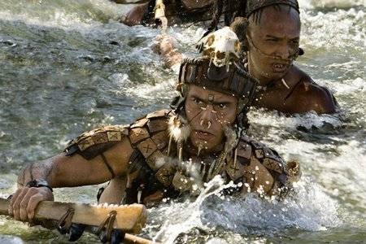

- А ЧТО ЖЕ БУДЕТ ПОСЛЕ II ТУРА ВЫБОРОВ ИЛИ СЦЕНАРИЙ ОТ ИГОРЯ БЕРКУТА?

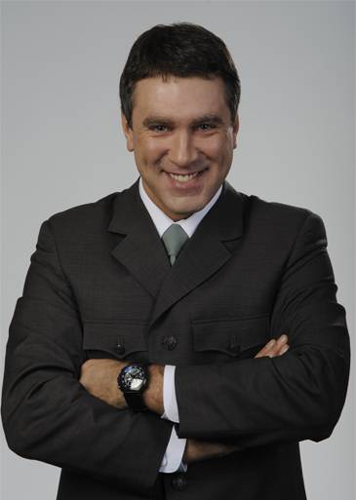
Чтобы вернуть ощущение справедливости и доверие украинцев к государству, новая власть будет вынуждена применить репрессии. Об этом 17 января 2010 года заявил лидер партии «Великая Украина» Игорь Беркут во время рабочей поездки в Запорожье. Он уточнил, что не подразумевает под репрессиями методы сталинской эпохи: «В нашем понимании, репрессии – это запрет на профессию и поражение в правах. Точно так же как милиция, имеется в виду правильная милиция, при необходимости должна репрессировать человека, который водит машину в нетрезвом состоянии на скорости 140 километров в час. Его, как минимум, должны лишить водительского удостоверения. Поэтому, когда мы употребляем слово «репрессии» не надо представлять какие-нибудь застенки. Если депутат сбивает шесть человек на автобусной остановке в нетрезвом состоянии, – он разве не должен быть наказан? Мы говорим о том, что виновные должны быть наказаны или вор должен сидеть в тюрьме», – заявил Игорь Беркут. «Украинцы уже устали ждать и большинство из них уже не считает государство ни справедливым, ни своим. Восстановить ощущение справедливого государства в головах людей можно только тогда, когда они увидят, что в тюрьме находится 50 депутатов, 5 министров, 15 их заместителей, 5 прокуроров, 5 владельцев телеканалов, 10 банкиров и 10 олигархов. Ведь если сегодня и наказывают виновных – то лишь тех, у кого нет денег и высоких должностей. За воровство двух бутылок водки или колеса-запаски люди сидят по полгода под следствием в КПЗ, – а те, кто расстреливает людей – спокойно себе разгуливают по Крещатику и отдыхают в городе воинской славы Севастополе. Вот когда главные преступники, главные коррупционеры в стране годами сидят на передаче «ШУСТЕР-ЛАВЭ» и деловито обсуждают борьбу с преступностью и коррупцией – то такое государство обречено», – особо подчеркнул Игорь Беркут. Он также отметил, что следующий президент вынужден будет оправдывать ожидания народа: «Сегодня все кандидаты в президенты говорят о сильном государстве. Сегодня из 18 кандидатов 17, по их лозунгам, являются прямыми диктаторами. Потому что они хотят соответствовать ожиданиям людей. Но одно дело говорить, а другое – делать. И кто бы из них не победил, если он не начнет поражать в правах или лучше сказать репрессировать виновных, то будет через год-два сметен народным гневом и антиправительственными выступлениями недовольных людей».
Как нам кажется, по крайней мере, такой прогноз Игоря Беркута отражает общее примитивное ожидание большинства украинцев – репрессировать 100 высших должностных лиц Украины и тогда справедливость восторжествует! Но мы считаем, что это поверхностное представление о справедливости, свободе, равенстве и братстве… Кто кого будет репрессировать? Кто и с кем будет воевать? Разве Виктор Ющенко еще не выторговал себе право быть нерепрессированным? Нам в России ясно, как божий день, что Янукович и Тимошенко близнецы-братья, породившие и создавшие эту комфортную, в первую очередь для себя, среду обитания. А ворон ворону, как известно, глаз не выклюет… И у Ющенко, конечно же, имеется свой золотой спасательный парашют, и вряд ли его будет репрессировать новый президент Украины, учитывая совместную плодотворную деятельность под его общим руководством. Ну, а что касается партии «Великая Украина», то можно предположить такой сценарий ее развития – в ближайшей перспективе она может стать не только на Украине, но и в СНГ реальной движущей силой, управляющей народной местью, создающей справедливость, регулирующей репрессии и организующей народные массы на новые политические революционные свержения!!!

СПЕЦИАЛЬНО ДЛЯ ЖУРНАЛОВ ГОРОД КРАСНОЯРСК НАТАЛИ МЕЛЁШИНА
«МОСКОВСКИЙ ПРЕДПРИНИМАТЕЛЬ», ГОРОД СЕВАСТОПОЛЬ ЕВГЕНИЙ СТРИГИН
«РУССКИЙ РЕПОРТЕР» И «INTELLECT SECURITY» ГОРОД МОСКВА ВЯЧЕСЛАВ БЕЛЫЙ

